NAMA : IRFAN EKA MAHDY

NIM : 32602000034

OUTPUT TAMBAH BUKU

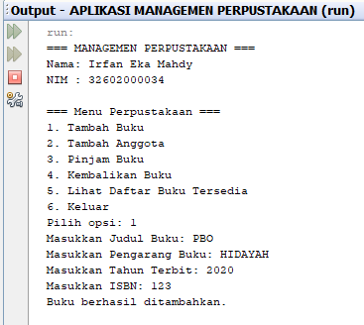

OUTPUT TAMBAH ANGGOTA

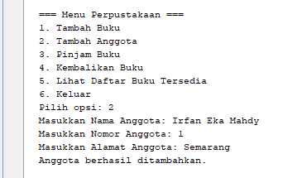

OUTPUT PINJAM BUKU

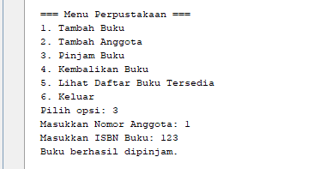

OUTPUT KEMBALIKAN BUKU

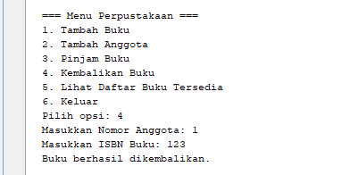

OUTPUT LIHAT DAFTAR BUKU TERSEDIA

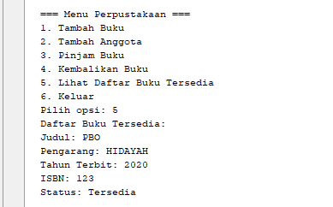

OUTPUT KELUAR

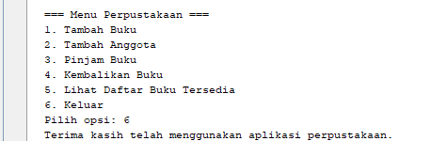

SCREENSHOT SEMUA OUTPUT

